HX4175 scheda creata il 24 giugno 2026
Descrizione storico-bibliografica
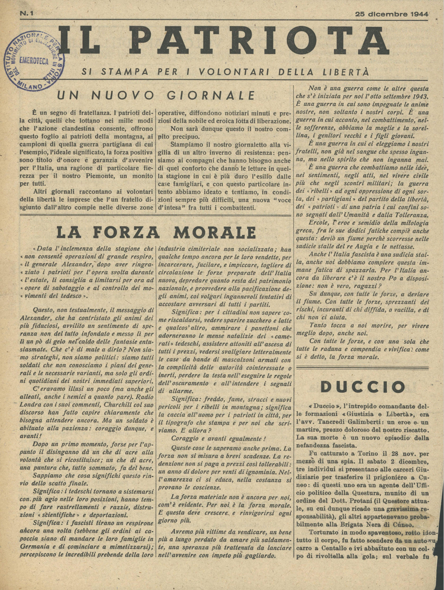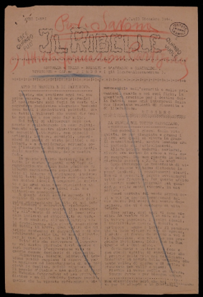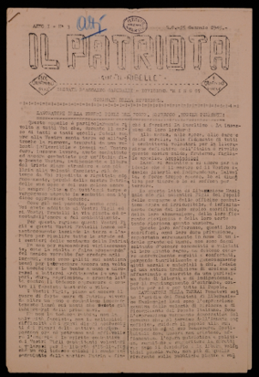
Il *patriota : si stampa per i volontari della libertà. - Anno 1, n. 1 (25 dicembre 1944)- . - [Torino? : s.n.], 1944. – 1 volume ; 30 cm. ((Stampa clandestina. - Appendice del n. 1 (25 dicembre 1944). - TO01260084
Copia digitale a: http://www.stampaclandestina.it/?page_id=116&ricerca=747

Il *ribelle : giornale delle brigate d'assalto Garibaldi, Divisione Capitano Mingo. - Anno 1, n. 1 (10 dicembre 1944). - [Carpeneto : s.n., 1944]. – 1 volume ; 33 cm. ((Ciclostilato. - IEI0407678
Copia digitale: n.1(1944)
Autore: Ferrari, Bartolomeo
Il *patriota : già 'Il Ribelle' : giornale delle Brigate d'assalto Garibaldi, Divisione Mingo. - [S.l. : s.n., 1945]. – 12 volumi ; 30 cm. ((Settimanale irregolare. - Stampa clandestina. - Descrizione basata su: anno 1, n. 8 (9 marzo 1945). - TO01260100
Copia digitale: n.3(1945)
Autore: Brigate d'assalto Garibaldi : Divisione Mingo
Soggetto: Resistenza – Valle dell’Orba - 1944-1945; Stampa clandestina - Liguria - 1944-1945
Classe: D940.53451805

Informazioni storico-bibliografiche
Un’importante opera di coesione venne svolta da Don Berto, il cappellano della Mingo, il quale, insieme all’addetto stampa, curò la nascita e poi la diffusione di un giornale intitolato “Il Ribelle”. Il primo dei quattordici numeri che uscirono fino alla Liberazione fu stampato a Carpeneto il 10 dicembre ’44 presso la Cascina Rumorio dove Don Berto rimase ospite per circa due mesi.
Nota di ANDREINO OLIVERI: in realtà i numeri del giornale furono solo 13 perché in un'occasione il giornale venne sostituito da un volantino del Comando Militare Ligure. • Il Capitano Mingo e la Resistenza nella Valle, p.111

Il Ribelle. Giornale della Divisione Garibaldi Mingo
Chi volesse segnalare un corpus documentario particolarmente consistente e stimolante, capace di evidenziare anche al più fiero detrattore dell’esperienza partigiana, il suo valore non solo politico-militare, ma anche educativo, o meglio, rieducativo e di auto-rieducazione, intrapreso nella vita di distaccamento dalle migliaia di giovani “ribelli”, potrebbe sicuramente indicare la variegata galassia delle pubblicazioni nate in montagna e stampate tra mille difficoltà e avventure.
In questo volume viene ripubblicato, attraverso una suddivisione ragionata degli articoli, il giornale della Divisione Garibaldina Mingo, una pubblicazione dai tratti assai singolari, che offre un materiale di conoscenza relativa al territorio specifico in cui la Mingo operò, e che consente di riprendere il filo della discussione a proposito della stampa delle formazioni di montagna e della sua importanza per la conoscenza della soggettività e della cultura partigiana.
Roberto Botta e Agostino Pietrasanta (a cura di), Il Ribelle. Giornale della Divisione Garibaldi Mingo, Le Mani- ISRAL, Recco 2003
https://www.isral.it/il-ribelle-giornale-della-divisione-garibaldi-mingo/.

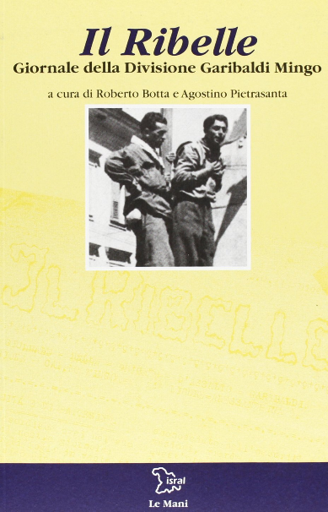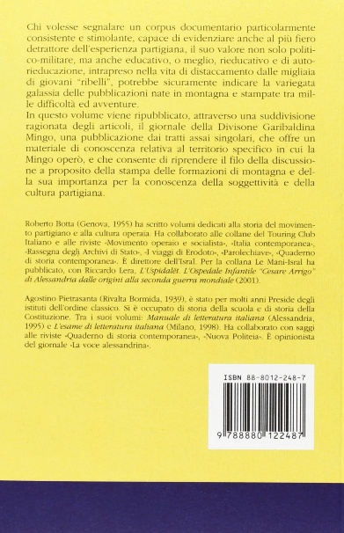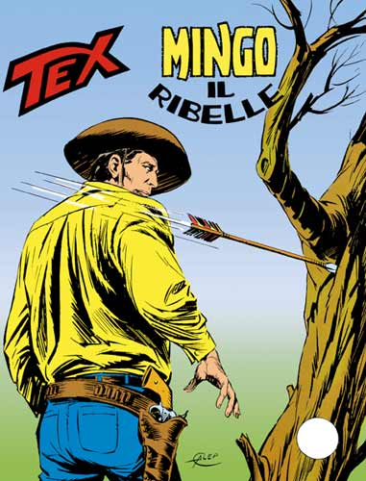

Note e riferimenti bibliografici
- Il Capitano Mingo e la Resistenza nella Valle dell'Orba / Andrea Barba. - Ovada : Accademia Urbense ; Molare : ANPI, 2001. - XXVIII, 127 p. : ill. ; 21 cm. - (Memorie dell'Accademia Urbense ; 47).
- Il Ribelle : Giornale delle Brigate d'assalto Garibaldi - Divisione Cap. no Mingo (già Ligure-Alessandrina) : 10 dicembre 1944 - 21 aprile 1945 : edizione originale e trascritta edita nel 50. anniversario della Liberazione. - Genova : Sagep, 1995. - 107 p. : ill. ; 30 cm. - Prima del tit.: 10 dicembre 1944-21 aprile 1945.
- Il ribelle : giornale della divisione garibaldina Mingo / a cura di Roberto Botta e Agostino Pietrasanta. - Recco : Le mani, [2003]. - XXX, 271 p., [4] c. di tav. : ill. ; 21 cm.. - (Isral ; 9).) - [ISBN] 88-8012-248-7. - [BNI] 2004-10408.
- Pansa Giampaolo, La Resistenza in Piemonte, guida bibliografica 1943-1963, Torino, Giappichelli, 1965, p. 247.
- https://www.periodicipiemonte.it/index.php?c=scheda&d=$d&s=80607.
- http://beniculturali.ilc.cnr.it:8080/Isis/servlet/Isis?Conf=/usr/local/IsisGas/InsmliConf/Insmli.sys6.file&Obj=@Insmlie.pft&Opt=search&Field0=zzH00/02005/02%20*%20cts=d&Dsfr=301.

